

בניית מערכות ממוחשבות מבוססות WEB  
חלק 2 – צד הלקוח

**קבוצה 3**  
דנה רון 203070461  
איתמר גרובר 204282867  
עמית גבאי 316088525  
אפרת דובי 315587378

# רקע כללי

1. מימשנו את כל התכנון המקדים שביצענו בחלק הקודם של העבודה- כלל מאפייני ה- UI וה- UX.
2. מימשנו באופן ראשוני את התהליכים העסקיים שבחרנו בפרויקט- הזמנת אמפנדס, עגלת קניות, הרשמה לסדנאות ועוד.
3. יצרנו מספר טפסים שונים כגון: טופס התחברות, טופס הרשמה וטופס הרשמה לסדנאות.

האתר "קרלוס אמפנדס" הינו אתר עסקי המיועד לצורך הזמנת אמפנדס ושיווק עבור סנדאות אשר קרלוס מעביר.

**ה- Top-Nav מכיל את:** לוגו האתר, כניסה תפריט הזמנת אמפנדס, עגלת הקניות, עמוד יצירת קשר והרשמה/ כניסה לאתר.

**ה- Side-Nav מכיל** **את:** כל המעברים בין העמודים של האתר. מעבר לעמוד הראשי, הזמנת אמפנדס, הרשמה לאתר, הסיפור של קרלוס, סדנאות, עמוד מה השאלה ?, יצירת קשר ומדיניות האתר

שני אלמנטים אלו חוזרים על עצמם בכל דפי האתר.

**ה- FOOTER מכיל**: קישורים כגון: אפשרות חזרה לעמוד הראשי, מעבר לעמוד צור קשר, מדיניות האתר, מעבר לעמוד הזמנות ומעבר לעמוד שאלות נפוצות.

# מבנה האתר

ריכזנו לפי סוגי העמודים תיקיות המרכזות את הדפים הרלוונטיים ניתן למצוא 4 תיקיות:

* Html
* Css
* JS
* images

לאתר יש קובץ CSS אחד ראשי (main_page.css) שמשמש כמעט את כל הדפים באתר, זאת משום שהעיצוב מאוד דומה בין הדפים (צבעים, פונט וחלקים בדף שהם זהים כגון הסרגל העליון, הסרגל השמאלי והסרגל התחתון). בהתאם לכך, ב-CSS הראשי מוגדרים כמה Grid'ים שונים, מותאמים אישית לכל אחד מהדפים.

קובץ CSS נוסף נוצר עבור עמוד הרשמה לאתר (registrion.css) מאחר והעיצוב שלו לא דומה לשאר הדפים.

קובץ Functions.js (קובץ Java Script) משמש בתור הקובץ המאגד את כלל הפונקציות בהן השתמשנו בדפים השונים מלבד עבור עמוד ההרשמה שלצורך נוחות והסדר האישי שלנו העדפנו לשים בקובץ נפרד בשם registration.js.

# הנחות

1. האתר אינו מחובר לבסיס הנתונים, מכאן שבכל מעבר בין עמוד לעמוד הנתונים שהוזנו יתאפסו.  
העמודים בהם הנחו זאת הם:

* עמוד הזמנת אמפנדס.
* עמוד עגלת הקניות.
* עמוד הרשמה/ התחברות לאתר.
* טופס הרשמה לסדנא.

# עמודים באתר "קרלוס & אמפנדס"

# עמוד ראשי (main page)-

העמוד הראשי הינו העמוד הפותח של האתר ומכיל טעימה מתכני האתר. מעמוד זה ניתן לעבור בין כל עמוד ועמוד ע"י סרגל ה-Nav הנפתח אוטומטית ע"י לחיצה על כפתור התפריט ב-Header.  
לחיצה על סימן התפריט תאפשר פתיחה שלו ומעבר לכל העמודים.  
ליחצה על אייקון האמפנדס- מעבירה לעמוד להזמנת אמפנדס.  
לחיצה על עגלת הקניות – מובילה לעמוד המכיל את כל המוצרים שברצוני לקנות.   
לחיצה על אייקון הטלפון- מובילה לעמוד יצירת קשר.  
לחיצה על אייקון האיש- מובילה לעמוד כניסת משתמש ויצירת משתמש.  
  
בעמוד זה ניתן לעבור ישירות לעמוד הזמנת אמפנדס ע"י לחיצה על כתפור "להזמנה לחצו כאן" המקשר לעמוד ביצוע הזמנה.

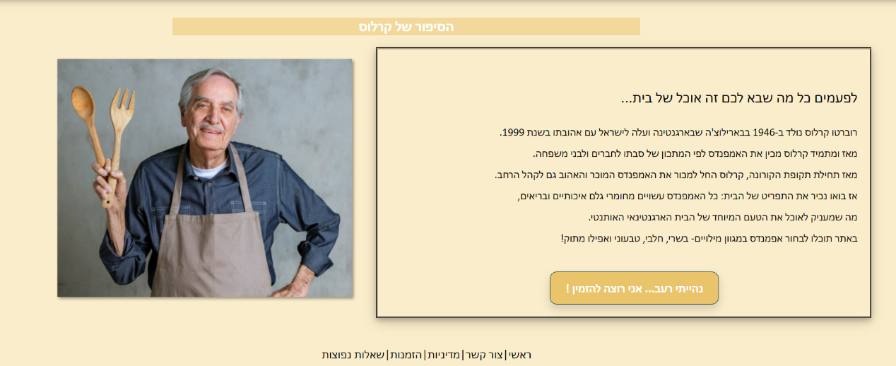**עמוד הסיפור של קרלוס ("carlos story"):**

בעמוד זה ניתן למצוא מידע אודות קרלוס וסיפורו, מאיפה הכל התחיל ובנוסף מימשנו את האפשרות לעבור להזמנות ע"י לחיצה על כפתור המופיע בסוף הסיפור של קרלוס.

# עמוד צור קשר ("contact page")

צור קשר הוא עמוד בו ניתן להשאיר פרטים לקרלוס בנושאים שונים על מנת ליצור קשר עימו בנוסף, בעמוד זה ניתן לראות את כתובת העסק, טלפון להזמנות לאנשים שלא מעוניינים להזמין דרך האתר ומייל של העסק.  
ניתן לשלוח הודעה לקרלוס מכל משתמש גם משתמש לא רשום, רצינו לאפשר לכלל הקהל את האופציה להשאיר ביקורת.  
הוספנו מפה שמכווינה בדיוק היכן המקום נמצא, עם קישורים ל-moovit ול- Waze.

# עמוד הזמנת אמפנדס ("shop page")

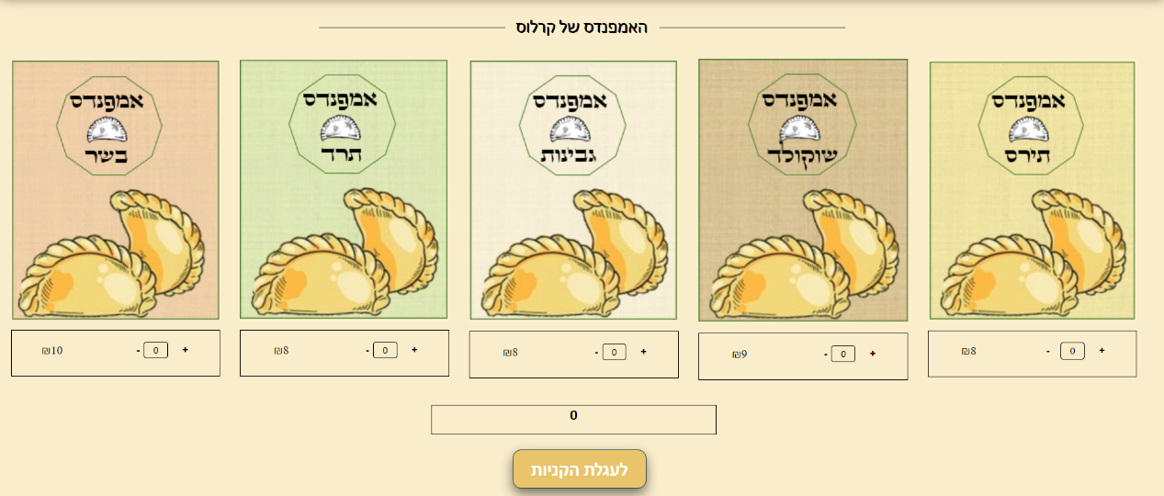

עמוד הזמנת אמפנדס הינו עמוד בו ניתן לראות את מגוון האמפנדס שניתן להזמין, ולהוסיף את הכמות האמפנדס שהמשתמש מעוניין להזמין.   
במידה והמשתמש מתחרט, הוא יוכל ללחוץ על המינוס/ פלוס ולהסיר/להוסיף את המוצר.   
נוסף לזה, מימשנו פונקציה הסוכמת את העלות המצטברת מכלל ההזמנה.  
ניתן גם לבצע מעבר ע"י לחיצה על כפתור לעמוד-עגלת הקניות.

# עמוד עגלת קניות ("shopping cart")

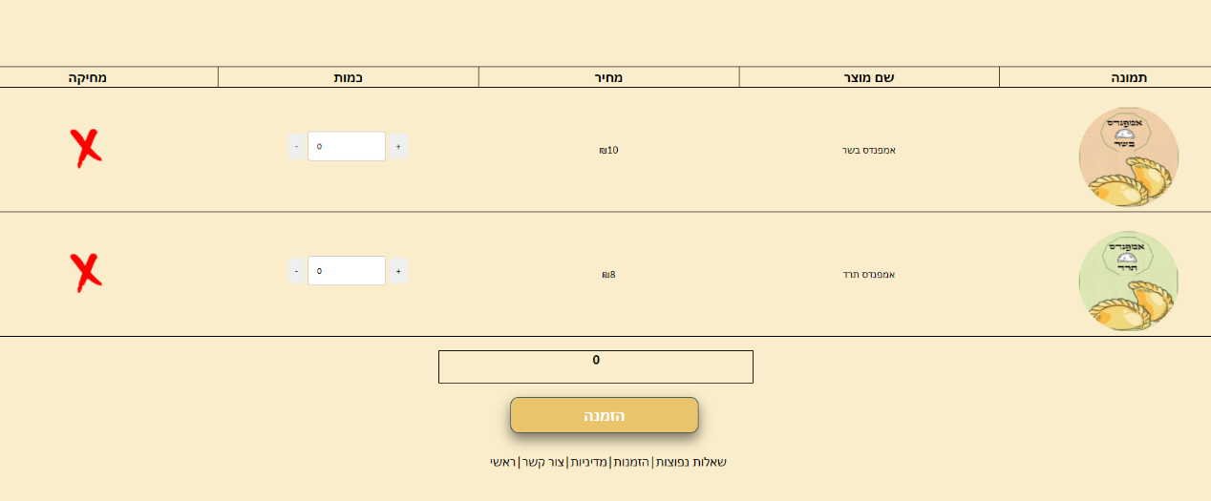

העמוד מציג סיכום של פירוט המוצרים שהמשתמש בחר לרכוש בעמוד ההזמנה.

**פיצ'רים בעמוד:**

* ניתן לשנות את הכמות שברצוני לרכוש מהמוצר.
* המחיר מתעדכן אוטומטית בהתאם לכמות שברצוני לרכוש. בהתאם, גם המחיר הסופי של ההזמנה.
* ניתן ללחוץ על X כדי למחוק מוצר מסל הקניות.

# עמוד פרטי משלוח ("Order page")

# 

הלקוח בוחר את המוצרים בחנות ולאחר מכן מועבר לעמוד זה כדי למלא את פרטיו. כל השדות מוגדרים כחובה כדי להתקדם לדף התשלום שכן אלו פרטים שעלינו לשמור לצורך ביצוע ההזמנה:

* שם פרטי, שם משפחה וכתובת – חובה להזין שדות אלו.
* מייל- חייב להכיל @ ואחריו נקודה אחרת לא ניתן להמשיך. חייב להכיל 5 תווים לפחות.
* טלפון- חייב להכיל 9 או 10 ספרות (מספר ביתי/נייד), ולהכיל ספרות בלבד. במידה והמשתמש הכניס תווים שהם לא בין 0-9, הם ימחקו.

# עמוד תשלום ("paying page")

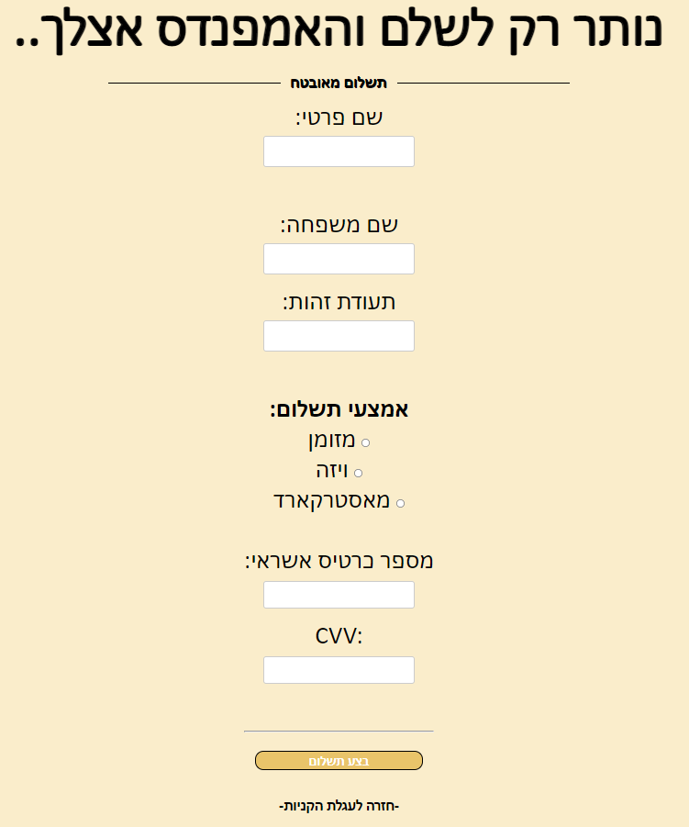

**פרטים נדרשים להזנת טופס תשלום:**

* שם פרטי- יכול להיות בכל שפה ובלבד שמכיל 2 תווים לפחות.
* שם משפחה- יכול להיות בכל שפה ובלבד שמכיל 2 תווים לפחות.
* תעודת זהות – חייבת להכיל 9 ספרות בדיוק. במידה והמשתמש הכניס תווים שהם לא בין 0-9, הם יימחקו.
* אמצעי תשלום– יש לבחור את אופן התשלום שבו הלקוח בוחר באמצעות סימון הכפתור המתאים. במידה ובחר באופציית המזומן לא יידרש להזין פרטי אשראי המפורטים בהמשך.
* מספר כרטיס אשראי- מספר זה חייב להכיל בין 9-16 תווים ומכיל ספרות בלבד. במידה והמשתמש הכניס תווים שהם לא בין 0-9, הם יימחקו.
* -CVV שדה זה חייב להכיל 3 תווים בדיוק ולהכיל ספרות בלבד. במידה והמשתמש הכניס תווים שהם לא בין 0-9, הם יימחקו.

במידה והמשתמש לא מילא את אחד מהשדות לא ניתן לבצע תשלום. בנוסף, במידה והמשתמש לא מילא את אחד השדות שצריך, האתר מציג הודעה על כך שיש למלא לפי אילוצים מסוימים.

# עמוד מדיניות האתר ("policy page")

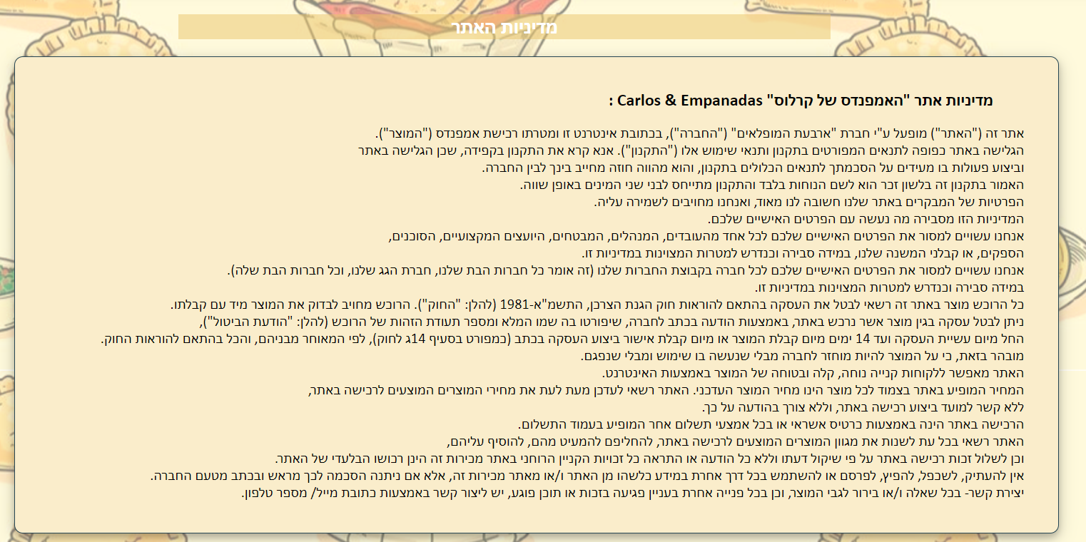

בעמוד זה ניתן לראות את המדיניות של האתר, ומידע טכני.

# עמוד הרשמה ("register page")

עמוד זה מאפשר הרשמה והתחברות לאתר.  
למשתמש תחילה יופיע אופציה להתחברות למשתמש קיים.  
במידה והמשתמש אינו רשום לאתר הוא ילחץ על כפתור ההרשמה ההרשמה המגולל אותו הרשמה לאתר.

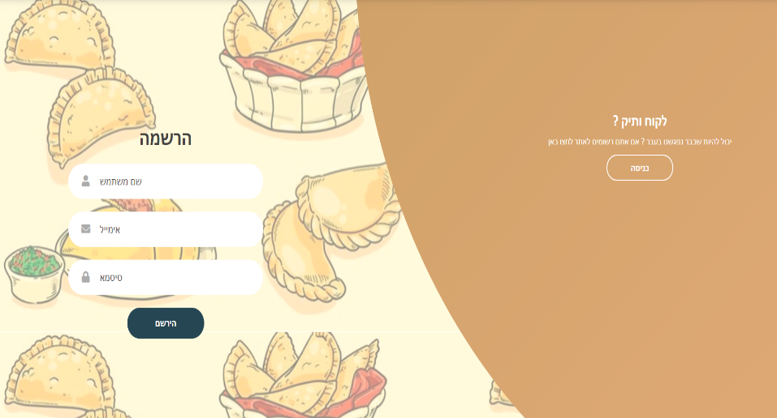

**פרטים נדרשים בהרשמה לאתר:**

בעת ההרשמה המשתמש מתבקש לספק מספר פרטים:

1. שם משתמש
2. כתובת מייל- חייב להכיל @ ואחריו נקודה, אחרת לא ניתן להמשיך.
3. סיסמא

לאחר מילוי הטופס יש ללחוץ על כפתור הירשם.   
במידה ושדה המייל לא מולא כראוי- מופיעה למשתמש הודעה מתאימה וההרשמה לא מבוצעת.

# עמוד סדנאות ("cook with carlos")

עמוד זה מוביל להרשמה לסדנאות.  
ניתן לראות בעמוד זה סרטון של קרלוס סוגר את האמפנדס ואת דרך הקיפול הייחודית לו.  
ע"י לחיצה על כפתור "הרשמה לסדנא" נפתח חלון קופץ (pop-up) בו המשתמש יכול להירשם לסדנא

**פרטים נדרשים להזנת טופס הרשמה לסדנא ("cooking with Carlos registration") :**

* 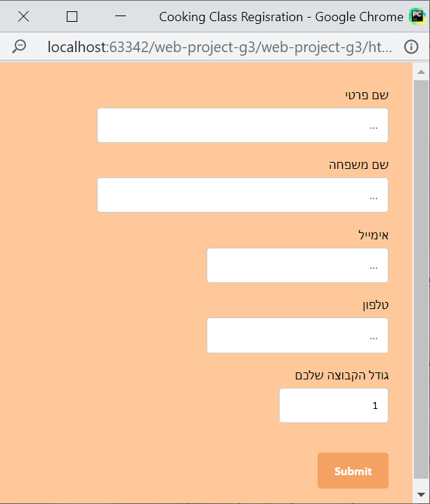שם פרטי.
* שם משפחה.
* מייל- חייב להכיל @ ואחריו נקודה אחרת לא ניתן להמשיך.
* טלפון.
* גודל קבוצה- ניתן להזין רק מספר ולא אותיות או סימנים.

# עמוד מה השאלה ? ("question page")

עמוד שאלות נפוצות, בעמוד זה ניתן למצוא שאלות ששלחו בעבר לקרלוס ובכדי להקל על הקונה ריכזנו את מגוון השאלות והתשובות עליהן בעמוד אחד.  
השאלה מודגשת בפס צהוב וע"י לחיצה על הפלוס לצד השאלה, תיפתח התשובה אליה וע"י לחיצה נוספת התשובה תיסגר.  
הוספנו בעמוד זה גם כפתור המוביל לעמוד ההזמנה על מנת להקל על קהל הלקוחות שלנו לאחר שקיבל מענה על כל שאלותיו.